|  |  |  |  |  |
| --- | --- | --- | --- | --- |
| **Date** | **Version** | **Description** | **Author** | **立案單號** |
| 2013/09/04 | 1 | Created | 慈蓮 | 130905000438 |

1. 程式功能概要說明：

|  |  |
| --- | --- |
| 程式功能 | 受益人簽名 |
| 程式名稱 | AAMI_0107 |
| 作業方式 | ONLINE |
| 概要說明 | 產生理賠文件影像檔，依簽名規則進行受益人簽名 |
| 需求單位 | 理賠企劃科 |
| 作業單位 | 公司全體人員 |
| 作業平台 | □一般  ■平板電腦  □手機 |
| 使用對象 | ■員工(UCBean)  □客戶(CustomerBean) |
| 個資遮蔽方法 | ■無 □遮蔽 □securitylog |

1. 程式流程圖：



1. 使用檔案：

|  |  |  |  |  |  |  |
| --- | --- | --- | --- | --- | --- | --- |
| 項次 | 中文說明 | 檔案名稱 | **查詢** | **新增** | **修改** | **刪除** |
|  | 理賠申請書檔 | DTAAA210(本機) | ■ | □ | □ | □ |
|  | 多受益人檔 | DTAAA211(本機) | ■ | □ | □ | □ |
|  | 選擇簽名文件檔 | DTAAA212(本機) | ■ | □ | □ | □ |

1. 相關模組：

|  |  |  |
| --- | --- | --- |
| 項次 | 中文說明 | 程式名稱 |
|  | 產生套印報表模組 | AA_MIZ101 |
|  | 受益人簽名個數檢核 | AA_MIZ201 |

1. 畫面：

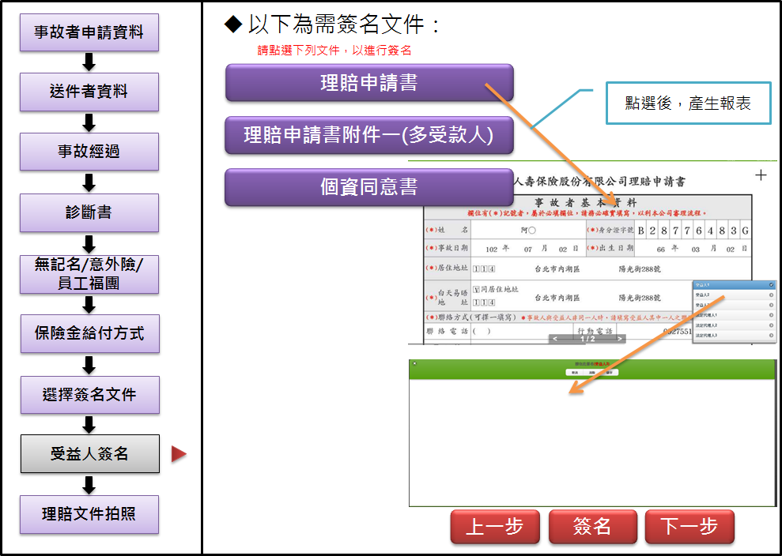

1. 程式內容：
   1. 初始：
      1. 畫面產生需簽名文件button：
         1. 理賠申請書button：一定要產生
         2. 理賠申請書附件一(多受款人) button：若傳入.DTAAA211有資料，則要產生。
         3. 若傳入.DTAAA212有資料，逐筆進行以下判斷：
            1. IF $DTAAA212.DOC_CODE(文件代碼) = ‘300038’(個資同意書)

個資同意書button：需產生

* + 1. 取得$應簽名個數：
       1. CALL AA_MIZ201.getMustSignCount()，傳入參數：DTAAA210
  1. 點選理賠申請書button：
     1. 產生理賠申請書套印報表，並有簽名功能。
        1. CALL AA_MIZ101.printAplyDoc()，傳入參數：DTAAA210
     2. 簽名完點選完成，自動檢核簽名個數是否正確(與$應簽名個數比對)。
        1. 若受益人**應簽**個數>**已簽**個數
           1. 丟出訊息：”理賠申請書受益人簽名個數不符，應簽個數：$受益人**應簽**個數，已簽個數：$受益人**已簽**個數。”
        2. 若法代**應簽**個數>**已簽**個數
           1. 丟出訊息：“理賠申請書法代簽名個數不符，應簽個數：$法代**應簽**個數，已簽個數：$法代**已簽**個數。”
  2. 點選理賠申請書附件一(多受款人) button：
     1. 產生理賠申請書附件一(多受款人)套印報表，並有簽名功能。
        1. CALL AA_MIZ101.printAcptDoc()，傳入參數：DTAAA210、DTAAA211
     2. 簽名完點選完成，自動檢核簽名個數是否正確(應簽名個數 = DTAAA211筆數)。
        1. 若$多受益人**應簽**個數 > $多受益人**已簽**個數
           1. 丟出訊息：“附件一受益人簽名個數不符，應簽個數：$多受益人**應簽**個數，已簽個數：$多受益人**已簽**個數。”
  3. 點選個資同意書button：
     1. 產生個資同意書套印報表，並有簽名功能。
        1. CALL AA_MIZ101.printPsnlPrfDoc()，傳入參數：DTAAA210
     2. 簽名完點選完成，自動檢核簽名個數是否正確((應簽名個數 = 1)。
        1. 若個資沒有簽名
           1. 丟出訊息：”個資說明書簽名個數不符，至少應該有1個簽名。”
  4. 簽名button：
     1. 顯示可簽名區域(黃框部分)，有產生套印報表才需要：
        1. 理賠申請書(畫面) 簽名命名：BENE LGEL
        2. 多受益人(畫面) 簽名命名：ACPT ACPTL
        3. 個資同意書(畫面) 簽名命名：PSNL PSNLL
     2. 簽名後即儲存在本機。
  5. 上一步button：
     1. 檢查簽名規則：同7.1
     2. 返回AAMI_0106頁面
  6. 下一步button：
     1. 檢查簽名規則：
        1. CALL AA_MIZ201.chkSignRule()，傳入參數如下：
           1. DTAAA210.事故者ID(OCR_ID)
           2. DTAAA210.事故日期(OCR_DATE)
           3. DTAAA210.受理日期(INPUT_DATE)
        2. 取得下列資料：
           1. $是否檢核成功
           2. $訊息
     2. IF $是否檢核成功 = -1
        1. 丟出錯誤訊息：$訊息
     3. 更新理賠申請書檔(DTAAA210)
        1. 更新受益人簽名是否完成(AAA4_0107_CHECK)為Y，條件需符合DTAAA210.事故者ID、事故日期、受理日期
     4. 檢查通過後($是否檢核成功 = 0)，
        1. 若為完整輸入：
           1. 連至AAMI_0108
        2. 若為簡易輸入：
           1. 更新理賠申請書進度：

CALL AA_MIZ001.updateAplySts()，傳入參數：

DTAAA210.事故者ID(OCR_ID)

DTAAA210.事故日期(OCR_DATE)

DTAAA210.受理日期(INPUT_DATE)

案件進度：‘10’

拍照類別：空白

* + - * 1. 連至AAMI_0300

理賠申請書

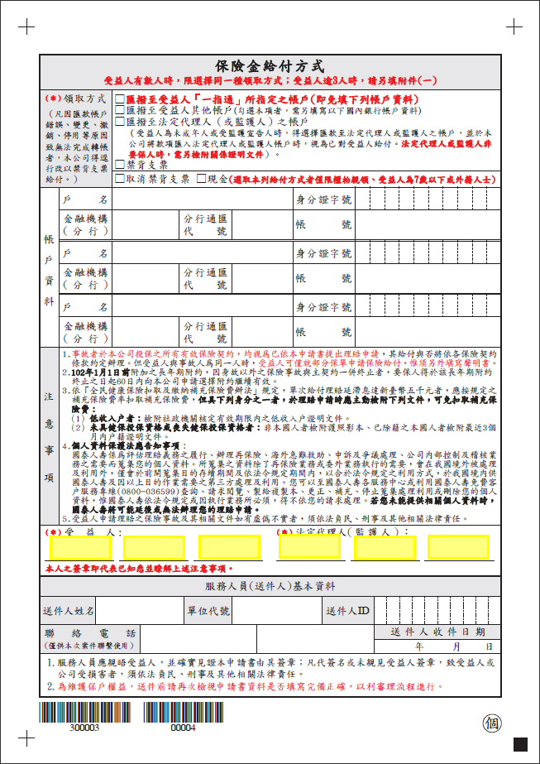

多受益人

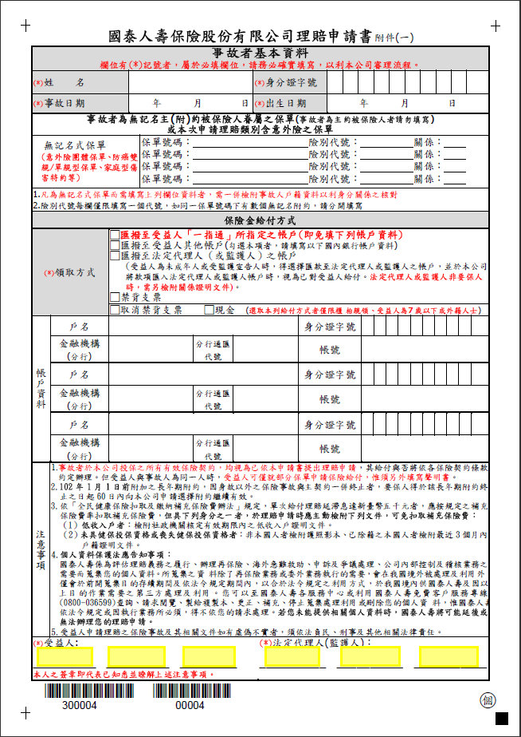

個資同意書

